Bewijs van deelname
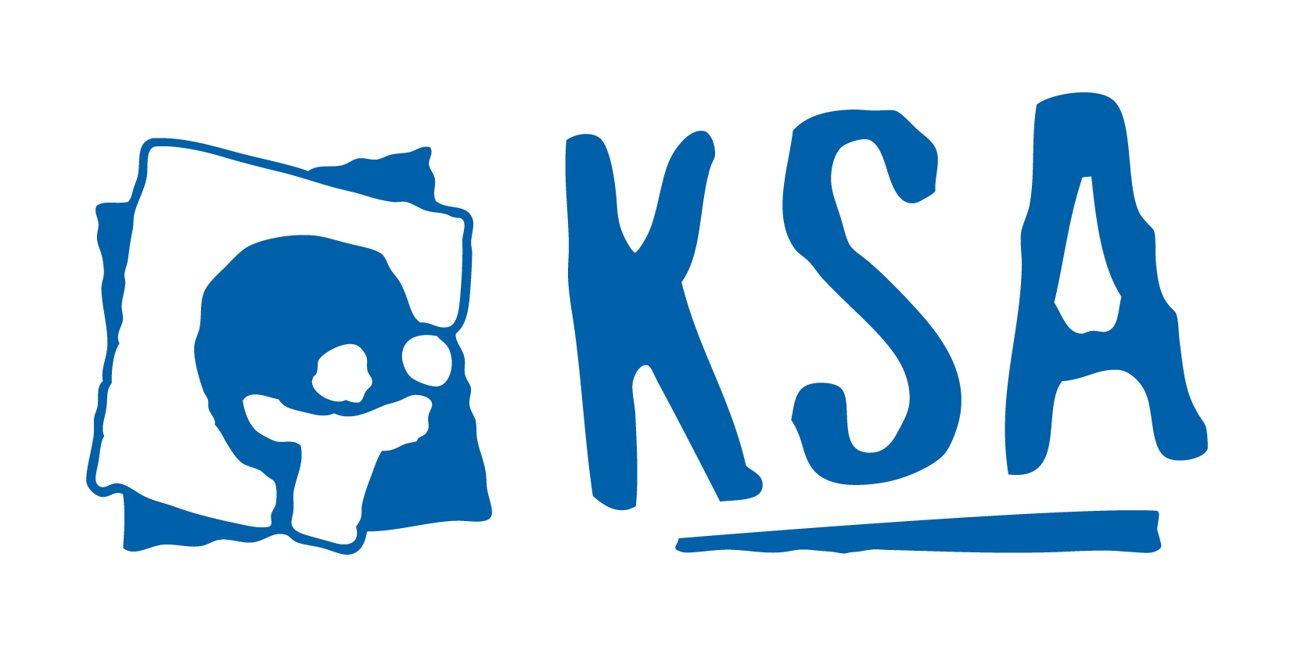
aan jeugdwerkinitiatief
KAMP

Dit attest wordt door Roodkapjes KSA Puurs uitgereikt. Het kan worden voorgelegd aan instanties die al dan niet volledig tussenkomen in de kosten van de deelname van uw kind aan de werking. Het vervangt op geen enkele wijze het fiscale attest en kan ook niet in deze zin gebruikt worden. Indien dit attest niet zou volstaan, gelieve ons dan te contacteren.

Gegevens deelnemer

Voornaam + naam
Adres
Telefoon
Geboortedatum
Rijksregisternummer
(in te vullen door ouders)

Eventuele ruimte voor klever mutualiteit

Gegevens jeugdbeweging

Naam groep | Roodkapjes KSA Puurs
Adres groep | Fortbaan 7, 2870 Puurs-Sint-Amands
Naam verantwoordelijke | Yuna Dierckx
E-mailadres | Hoofdleiding.roodkapjesksapuurs@hotmail.com
Telefoon | 0497291478

Gegevens deelname

Jaar | 2025-2026
Concrete data | 15/07/2026-21/07/2026
Totaal aantal dagen | 5 dagen
Prijs per dag | 18 EUR
Totale prijs | 90 EUR
Datum van betaling

Ondergetekende (naam verantwoordelijke), verantwoordelijke van de organisatie Roodkapjes KSA Puurs, verklaart bovenstaande gegevens voor waar en echt.

handtekening verantwoordelijke datum 31/08/2026

Zoals uw mutualiteit, uw werkgever, het OCMW, enz.

